Передача мяча сверху двумя руками

Верхняя передача мяча партнеру является основным техническим приемом в волейболе и применяется для выполнения своевременного и точного паса игроку своей команды. Наиболее 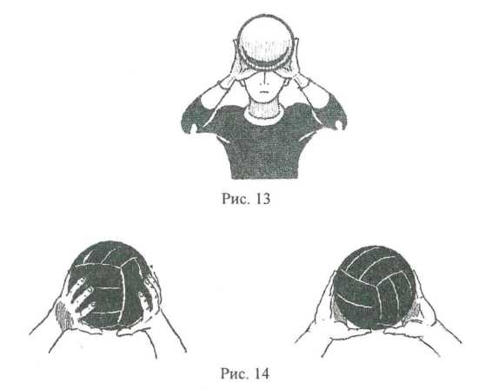удобно выполнять верхние передачи в положении средней и высокой стойки с устойчивой постановкой ног (рис. 15).

Чтобы освоить верхнюю передачу, необходимо обратить внимание на следующее:

* правильно выбрать место встречи с летящим мячом;
* во время перемещения следует заранее держать руки наготове у нижней части грудной клетки, а перед пасом активно выносить кисти рук надо лбом;
* после перемещения надо остановиться и выполнить верхнюю передачу в статическом положении;
* в момент передачи указательные и большие пальцы рук, а также развернутые в стороны локти образуют треугольник (кисти рук у лба) (рис. 13);
* само касание и передача мяча должны выполняться почти моментально, с равномерным распределением пальцев рук на мяче (рис. 14);
* передача не получится, если выполнять ее только пальцами рук – мяч нужно посылать вперед и пружинящим движением всего тела – последовательно: ноги, туловище, руки (рис. 15);
* необходимо сразу вырабатывать привычку точно посылать мяч конкретно выбранному партнеру;
* 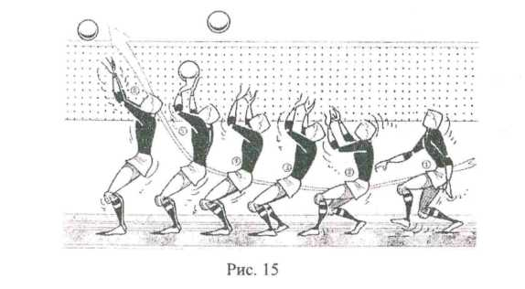в трудных положениях вторую передачу лучше выполнять ближнему игроку.

Упражнения для овладения и тренировки верхней передачи мяча

На занятиях верхнюю передачу отрабатывают в следующей последовательности:

* подводящие упражнения:
  + подбросить мяч, поймать его, сопровождая движением вперед вверх, имитировать передачу;
* в парах:
  + один игрок подбрасывает мяч вверх и передачей сверху двумя руками посылает его партнеру, второй ловит мяч и выполняет то же самое;
  + один игрок набрасывает мяч партеру, второй верхней передачей возвращает ему мяч;
* основные упражнения, выполняемые индивидуально:
  + передачи над собой: на месте, с изменением высоты и исходного положения, после перемещения;
  + упражнения у стены: с изменением высоты передачи, увеличением и уменьшением расстояния до стены, чередованием передач в стену и над собой, передачи после отскока от пола, передачи с продвижением вдоль стены;
* основные упражнения, выполняемые в парах:
  + встречные передачи в парах, с изменением расстояния, с изменением направления и длины траектории полета мяча;
  + то же, но с перемещением в заданном направлении;
  + выполняя передачи в парах, партнеры передвигаются от лицевой линии к сетке, не допуская падения мяча;
  + то же с наименьшим количеством передач;
  + то же с перемещением игроков вперед и назад;
  + передачи в парах через сетку, после перемещений на различные расстояния, в заданную зону.

Заполнить таблицу.

|  |  |
| --- | --- |
| ОШИБКИ | КАК ИХ ИСПРАВИТЬ |
| 1. Передача летит с низкой траекторией, выполняется на уровне груди |  |
| 2. Неточное выполнение передачи к намеченной цели, нападающему |  |
| 3. Болезненное ощущение в пальцах рук; выбивание большого пальца |  |
| 4. Мяч проваливается между рук |  |